Пособия по временной нетрудоспособности

Пособие НЕ назначается застрахованному лицу за период:
1) освобождения работника от работы с полным или частичным сохранением заработной платы или без оплаты в соответствии с законодательством Российской Федерации, за исключением случаев утраты трудоспособности работником вследствие заболевания или травмы в период ежегодного оплачиваемого отпуска;
2) отстранения от работы в соответствии с законодательством Российской Федерации, если за этот период не начисляется заработная плата;
3) заключения под стражу или административного ареста;
4) проведения судебно-медицинской экспертизы.
5) простоя, за исключением случаев, когда временная нетрудоспособность наступила до периода простоя и продолжается в период простоя, пособие за период простоя выплачивается в том же размере, в каком сохраняется за это время заработная плата, но не выше размера пособия, которое застрахованное лицо получало бы по общим правилам.
Основаниями для отказа в назначении застрахованному лицу пособия являются:
1) наступление временной нетрудоспособности в результате установленного судом умышленного причинения застрахованным лицом вреда своему здоровью или попытки самоубийства;
2) наступление временной нетрудоспособности вследствие совершения застрахованным лицом умышленного преступления.

Особенности исчисления размера пособия:
- Пособие исчисляется исходя из среднего заработка застрахованного лица, рассчитанного за два календарных года, предшествующих году наступления временной нетрудоспособности, в том числе за время работы (службы, иной деятельности) у другого страхователя (других страхователей). Средний заработок за время работы (службы, иной деятельности) у другого страхователя (других страхователей) не учитывается в случаях, если пособие выплачивается застрахованному лицу по всем местам работы (службы, иной деятельности) исходя из среднего заработка за время работы (службы, иной деятельности) у страхователя, назначающего и выплачивающего пособия.
- В средний заработок, исходя из которого исчисляется пособие, включается все виды выплат и иных вознаграждений в пользу застрахованного лица, на которые начислены страховые взносы в Фонд социального страхования Российской Федерации в соответствии с Федеральным законом от 24.07.2009 № 212-ФЗ «О страховых взносах в Пенсионный фонд Российской Федерации, Фонд социального страхования Российской Федерации, Федеральный фонд обязательного медицинского страхования».
- Средний заработок, исходя из которого исчисляется пособие, учитывается за каждый календарный год в сумме, не превышающей установленную в соответствии с Законом № 212-ФЗ на соответствующий календарный год предельную величину базы для начисления страховых взносов в Фонд социального страхования Российской Федерации.
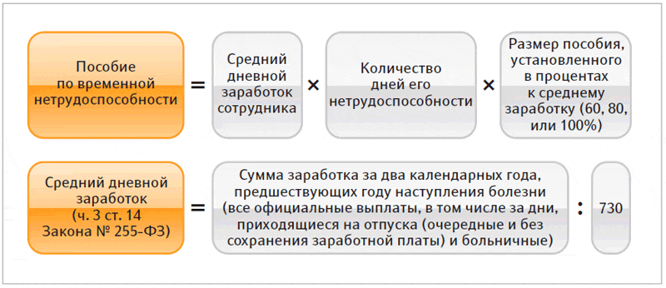

Средний заработок

1.определение расчетного периода
2 года, предшествующих году наступления страхового случая

2. определение суммы начислений, произведенной в пользу работника за отчетный период
Суммируются только начисления, учитываемые при расчете среднего заработка. Суммы определятся отдельно за каждый расчетный период.
3. определение суммы начислений, произведенной в пользу работника за отчетный период
Суммируются только начисления, учитываемые при расчете среднего заработка. Суммы определятся отдельно за каждый год расчетного периода.

4. определение среднедневного заработка
Полученная сумма делится на 730 (731).

5.определение минимального предела
Полученная сумма среднедневного заработка работника сравнивается со среднедневным заработком сходя из МРОТ. Для исчисления пособия выбирается большая из величин каждый год расчетного периода.

6. Определение суммы к выплате, если полученная величина больше МРОТ
Пособие по временной нетрудоспособности, беременности и родам:
Рассчитанный среднедневной заработок умножается на коэффициент (по страховому стажу или иной причине) и умножается на количество дней нетрудоспособности
Минимальный размер оплаты труда (МРОТ)

1.определение среднего дневного заработка
Действующий на дату наступления нетрудоспособности МРОТ умножается на 24 и делится на 730
2. определение суммы к выплате
Полученный среднедневной заработок умножается на количество дней нетрудоспособности и при необходимости применяется районный коэффициент.
Пособие по уходу за ребенком выплачивается в размере МРОТ

Схема расчета пособий

Федеральным законом от 29.12.2006 № 255-ФЗ «Об обязательном социальном страховании на случай временной нетрудоспособности и в связи с материнством» (далее – Закон № 255-ФЗ) предусмотрена норма об исчислении пособий исходя из минимального размера оплаты труда. Средний заработок, исходя из которого исчисляют пособия по временной нетрудоспособности, по беременности и родам, ежемесячное пособие по уходу за ребенком, принимается равным МРОТ, установленному федеральным законом на день наступления страхового случая, если (ч. 1.1 ст. 14 Закона № 255-ФЗ):
- застрахованное лицо в расчетном периоде не имело заработка;
- средний заработок, рассчитанный за расчетный период, за полный календарный месяц ниже МРОТ, установленного федеральным законом на день наступления страхового случая.
- страховой стаж менее шести месяцев (ч. 6 ст. 7 и ч. 3 ст. 11 Закона № 255-ФЗ);
- при нарушении больничного режима.
Минимальное пособие. Минимальный размер пособия из среднего заработка в 2020 году составит 398,79 руб. в день. Поясним, откуда взялась эта сумма.
Пособия считают из среднего заработка, который определяют из выплат за два предшествующих календарных года. И этот средний заработок не может быть меньше суммы, рассчитанной из МРОТ (ст. 14 Федерального закона от 29.12.2006 № 255-ФЗ).
С 1 января 2020 года МРОТ составит 12 130 руб. (приказ Минтруда России от 09.08.2019 № 561н). Соответственно минимальный средний заработок составляет 398,79 руб. (12 130 руб. х 24 мес. : 730 руб.). В связи с этим с 1 января 2020 года больничный лист оплачивайте исходя из нового минимума в 398,79 руб.
Максимальное пособие. Максимальный среднедневной заработок, из которого будет проходить оплата больничного листа в 2020 году, составит 2301,37 руб. Расскажем, как рассчитать этот показатель.
Средний заработок не может быть больше показателя, рассчитанного исходя из предельных баз по взносам за два календарных года, за которые считают доход сотрудника.
Больничный лист 2020 года вы будете рассчитывать исходя из выплат за 2019 и 2018 годы. Предельные базы по социальным взносам за эти годы составляли 865 000 руб. и 815 000 руб. (постановления Правительства от 28.11.2018 № 1426 и от 15.11.2017 № 1378).
Таким образом, максимальный средний заработок в 2020 году составит 2301,37 руб. (865 000 руб. + 815 000 руб.) : 730 дн.
Пример расчета пособия по временной нетрудоспособности

Работник принес больничный лист, в котором указан период нетрудоспособности, составляющий 7 календарных дней – с 18 по 24 февраля 2020 г. Страховой стаж работника: 6 лет и 8 месяцев. Исходя из указанного стажа, работнику положено пособие из расчета 80 % среднего заработка.
Заработок работника в расчетном периоде составил:
– 2018 год – 480 000 руб.;
– 2019 год – 480 000 руб.
Рассчитаем минимальный средний дневной заработок с учетом МРОТ, установленного на 20 г., на день наступления страхового случая:
12130 * 24/730 = 398,8 руб.
К расчету принимаем совокупный доход работника, учитываемый в пределах ограничения, за два года:
480000 + 480000 = 960 000 руб.
Рассчитаем средний дневной заработок:
960000 / 730 = 1315,01
Получили сумму, превышающую величину МРОТ, поэтому пособие будем рассчитывать исходя из полученной суммы.
Пособие за 7 дней нетрудоспособности составит:
1315,01х 80% х 7 = 7364,38 руб.

